10. Реализация защиты программного обеспечения на требуемом уровне
На основе выбранных методов и средств защиты были выполнены следующие мероприятия по реализации защиты программного обеспечения.
10.1 Защита CMS WordPress
Для защиты сайта на WordPress были выполнены следующие действия:
- Учётная запись администратора защищена сложным паролем (см. рисунок 1);
- В системе присутствуют только необходимые учётные записи, лишние пользователи отсутствуют (см. рисунок 2);
- Отключена возможность самостоятельной регистрации новых пользователей.
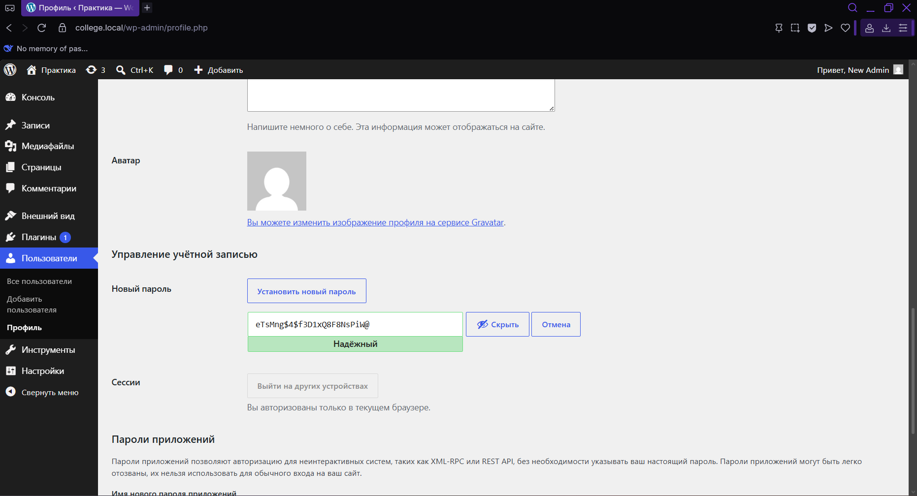
Рисунок 1 – Настройка сложного пароля администратора WordPress

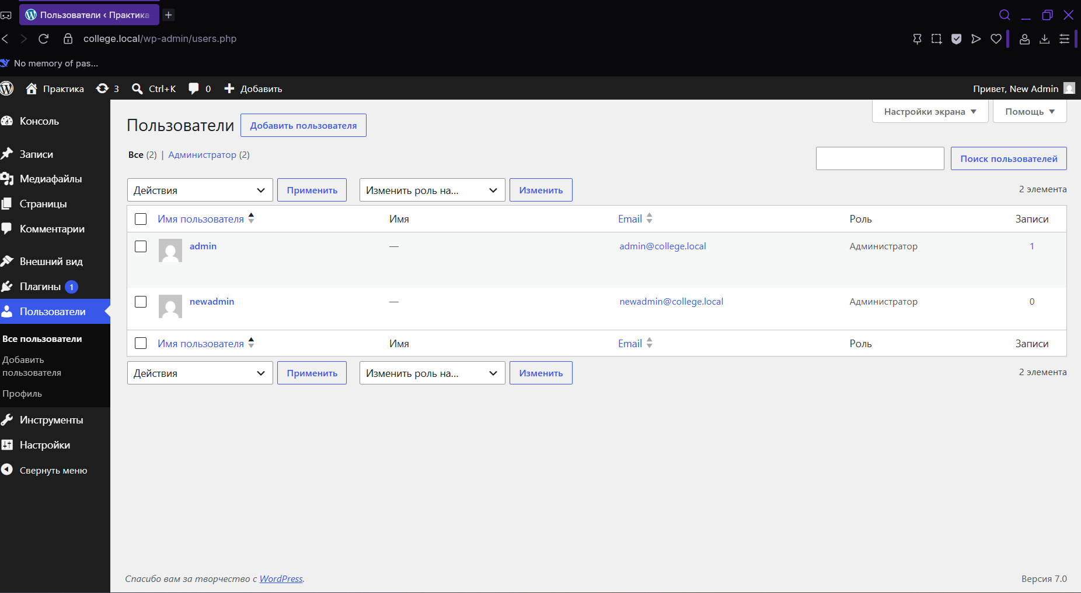
Рисунок 2 – Список пользователей WordPress

10.2 Защита системы управления обучением Moodle
Для защиты Moodle выполнены следующие действия:
- Учётная запись администратора защищена сложным паролем;
- Настроена политика паролей (минимальная длина — 8 символов, требования к сложности);
- Список пользователей ограничен только администратором и преподавателями (см. рисунок 3).
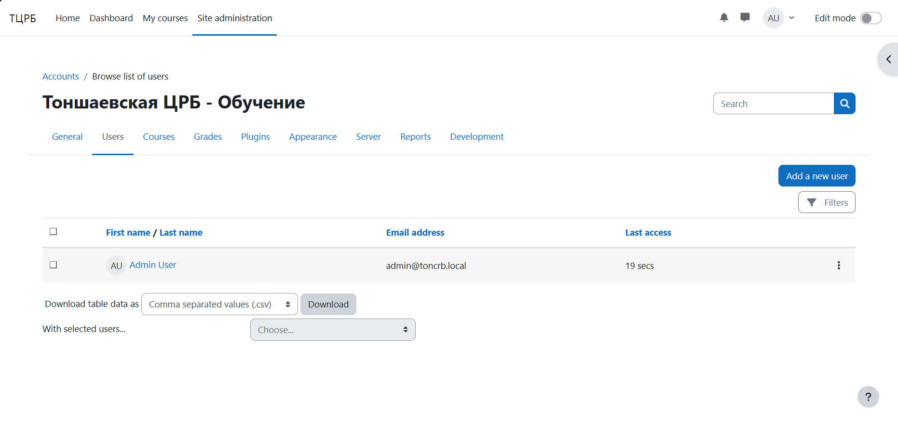
Рисунок 3 – Список пользователей Moodle

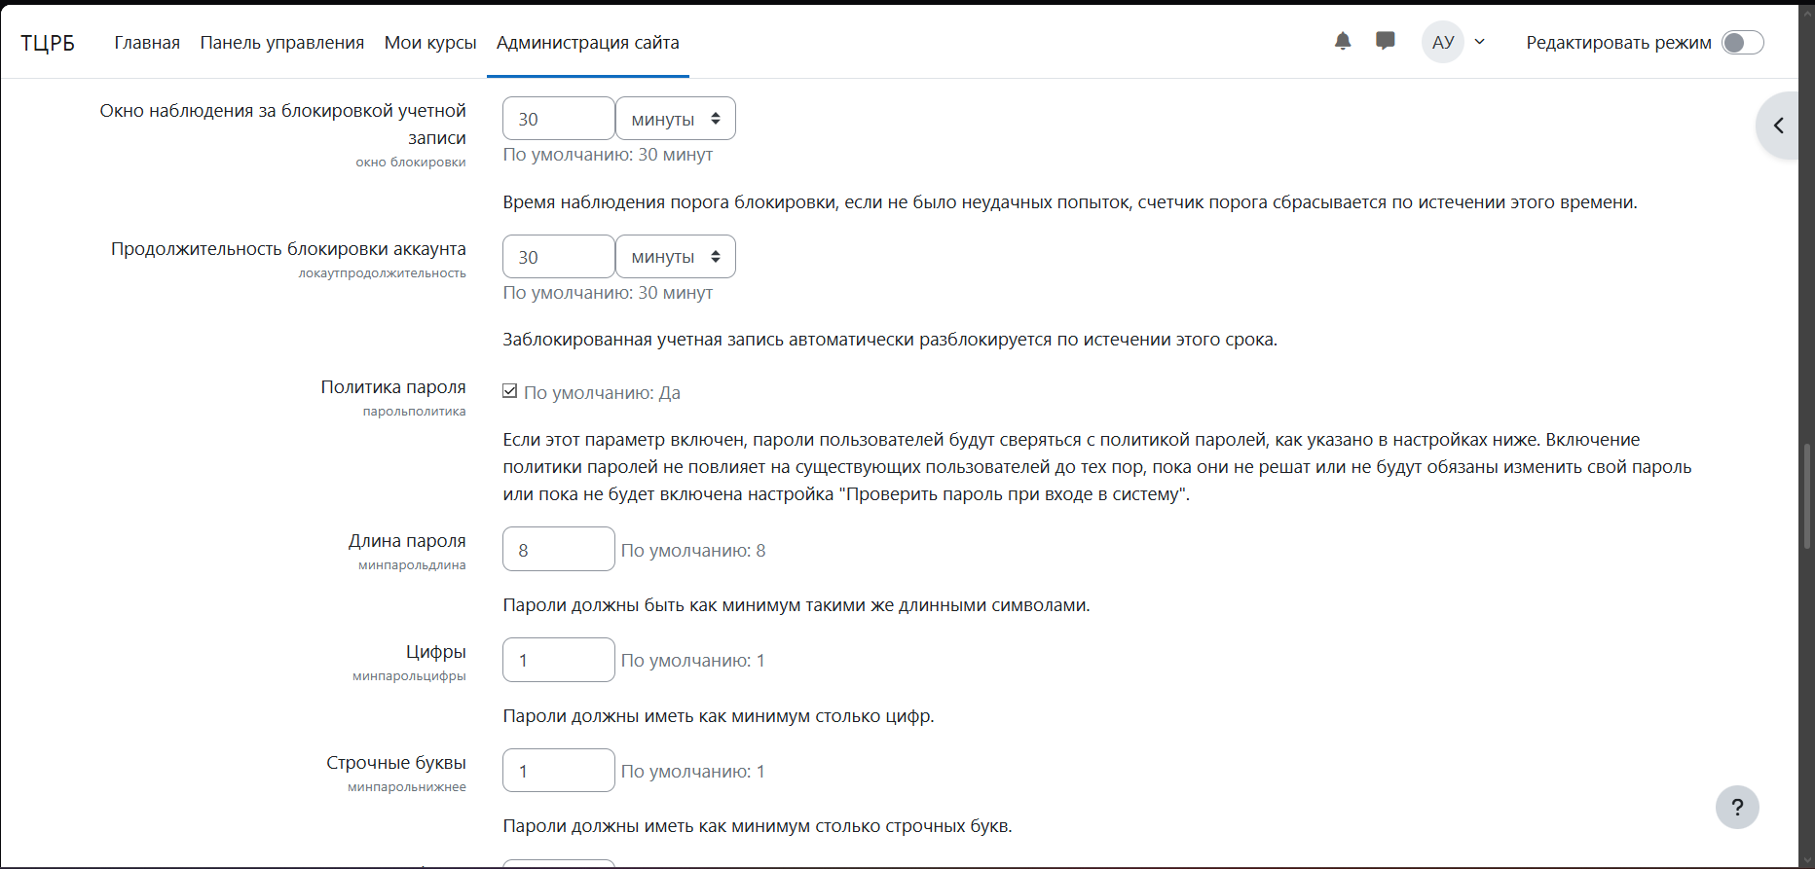
Рисунок 4 – Настройка политики паролей в Moodle

10.3 Защита антивирусного ПО
Антивирус Kaspersky Free установлен и активен. Выполнены следующие настройки:
- Включена защита в реальном времени;
- Регулярное автоматическое обновление антивирусных баз;
- Запланировано еженедельное полное сканирование системы.

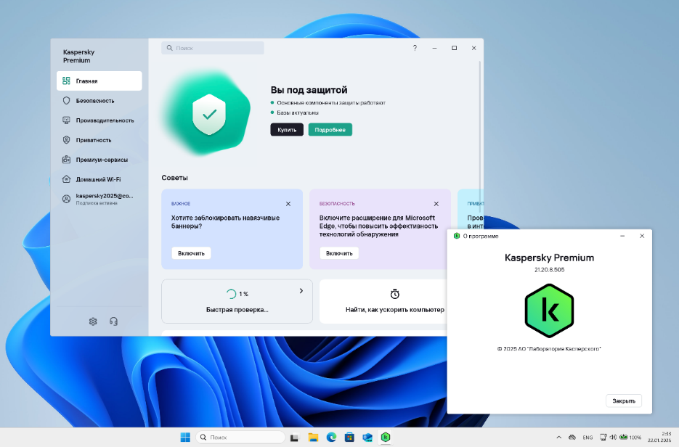
Рисунок 5 – Главное окно Kaspersky Free с активной защитой
10.4 Защита на уровне файловой системы
Для папок с программным обеспечением настроены разрешения NTFS. Обычные пользователи (Регистратор, Врач) имеют права только на чтение, что предотвращает несанкционированное изменение или удаление файлов (см. рисунок 6).
Пользователь | Права на папку C:\OSPanel\home
Администратор | Полный доступ
Регистратор, Врач | Только чтение

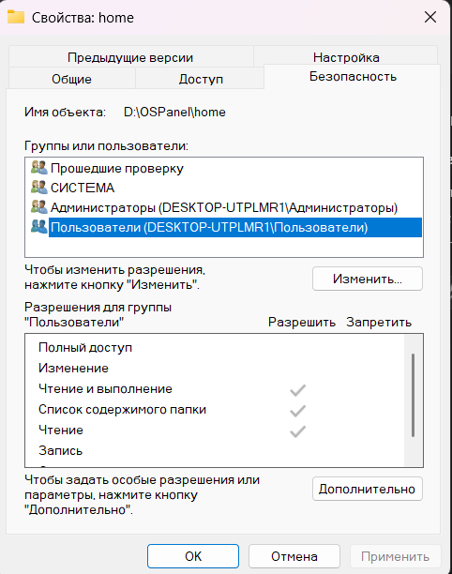
Рисунок 6 – Настройка прав NTFS на папку с ПО

10.5 Дополнительные меры защиты
- Включён брандмауэр Windows с разрешающими правилами для портов 80 и 3306;
- Настроена политика паролей через secpol.msc (минимальная длина — 8 символов, сложность включена);
- Установлена политика блокировки учётной записи после 3 неудачных попыток входа.
Вывод: Защита программного обеспечения реализована на требуемом уровне. Все установленные программные продукты защищены от несанкционированного доступа, изменения и вредоносного ПО. Информационная система ГБУЗ НО «Тоншаевская ЦРБ» готова к эксплуатации.

